第五章 一元函数积分学 测试题
一、单项选择题
1、
如果是的原函数，则另一个原函数是 （ ）
A、
B、
C、sin2x
D、cos2x
2、
已知且，则y= （ ）
A、
B、
C、
D、
3、
微分方程cosydy=sinxdx的通解是（ ）
A、sinx+cosy=C
B、cosx+siny=C
C、cosx-siny=C
D、cosy-sinx=C
4、
下列广义积分收敛的是（ ）.
A、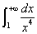
B、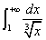
C、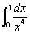
D、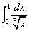
5、
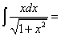（ ）.
A、
B、
C、
D、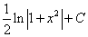
6、
计算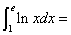（ ）.
A、e
B、0
C、1
D、e+1
7、
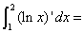（ ）.
A、ln2
B、ln4
C、0
D、1
8、
下列积分中不能直接使用牛顿—莱布尼兹公式的是（ ）.
A、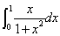
B、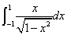
C、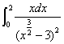
D、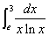
9、
设是连续函数，且，则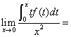（ ）.
A、0
B、
C、1
D、2
10、
计算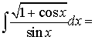（ ）.
A、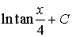
B、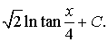
C、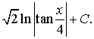
D、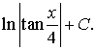
11、
微分方程的解为（ ）.
A、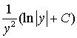
B、
C、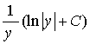
D、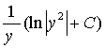
12、
设，则下列结论中错误的是（ ）.
A、
B、
C、
D、
13、
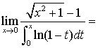（ ）.
A、-1
B、1
C、2
D、-2
14、
设D是由直线和所围成的平面图形，其面积A =（ ）.
A、1
B、0
C、
D、
15、
用换元法计算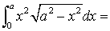（ ）.
A、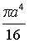
B、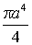
C、
D、
二、综合题
1、
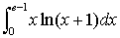.
2、
设平面图形由曲线y=1－x²（x≥0）及两坐标轴围成，
（1）求该平面图形绕x轴旋转所形成的旋转体的体积；
（2）求常数a的值，使直线y=a将该平面图形分成面积相等的两部分.
3、
生产x个某产品的边际总成本为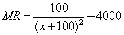，
求：（1）生产x个单位时的总收入函数；
（2）该商品相应的价格.
4、
设在上具有连续的导数,a<b, 且
证明：当 ，有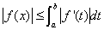.
答案部分

一、单项选择题
1、
【正确答案】 A
【答案解析】
且
【答疑编号10342384】

2、
【正确答案】 B
【答案解析】
故
故.
【答疑编号10342386】

3、
【正确答案】 B
【答案解析】
分离变量，两端积分得siny=-cosx+C,即cosx+siny=C.
【答疑编号10342392】

4、
【正确答案】 A
【答案解析】
【答疑编号10342400】

5、
【正确答案】 C
【答案解析】
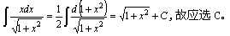
【答疑编号10342403】

6、
【正确答案】 C
【答案解析】
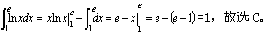
【答疑编号10342406】

7、
【正确答案】 A
【答案解析】
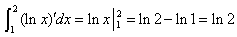
【答疑编号10342412】

8、
【正确答案】 B
【答案解析】
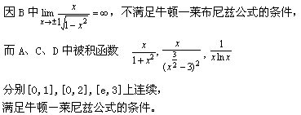
【答疑编号10342415】

9、
【正确答案】 B
【答案解析】
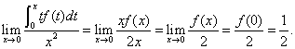
【答疑编号10342421】

10、
【正确答案】 C
【答案解析】
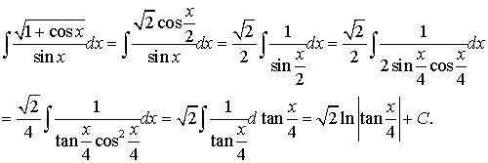
【答疑编号10342422】

11、
【正确答案】 A
【答案解析】
原方程可化为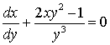，
即，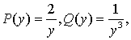
由公式和通解可得：
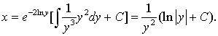
【答疑编号10342427】

12、
【正确答案】 B
【答案解析】
根据定积分的性质：
，且都是任意常数，
【答疑编号10342431】

13、
【正确答案】 A
【答案解析】 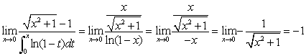
【答疑编号10342434】

14、
【正确答案】 A
【答案解析】 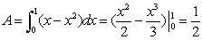
【答疑编号10342436】

15、
【正确答案】 A
【答案解析】
令
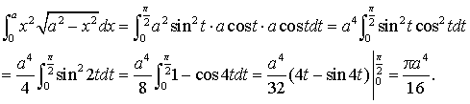
【答疑编号10342438】

二、综合题
1、
【正确答案】
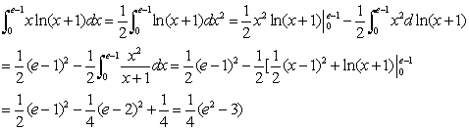
【答案解析】
【答疑编号10342439】

2、
【正确答案】
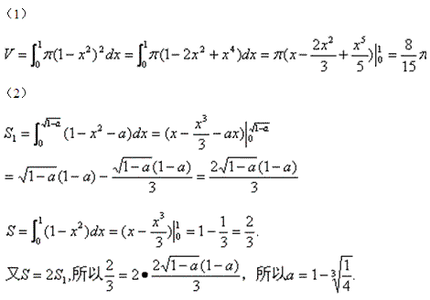
【答案解析】
【答疑编号10342440】

3、
【正确答案】
（1）总收入函数为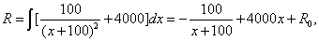
又x=0时，R=0，求出，
故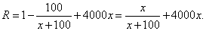
（2）由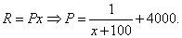
【答案解析】
【答疑编号10342441】

4、
【正确答案】
证明：因为，
所以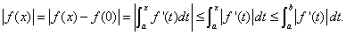
【答案解析】
【答疑编号10342442】

